Děvčata,
jestli se chcete ve volném čase trošku vzdělávat, zkuste si přečíst známá česká přísloví a rčení.

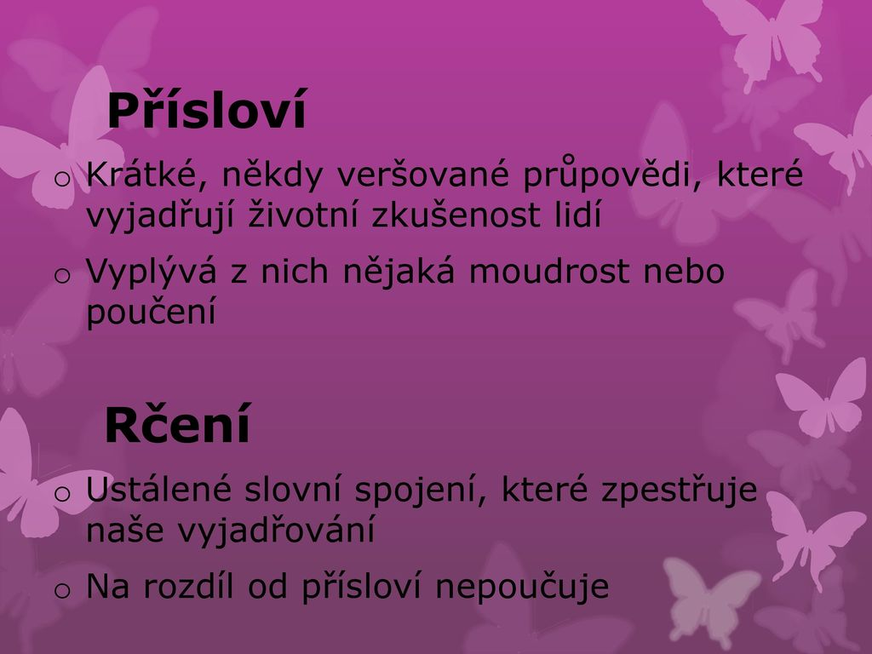

Přísloví je ustálený výrok, který vyjadřuje určitou životní moudrost a rčení je produktem lidové fantazie.

Smyslem přísloví je tedy ponaučení, výstraha nebo pokárání.
Smyslem rčení je pobavení a oživení jazykového projevu.

Přísloví tvoří věty, které nelze změnit (rozdělit, přeformulovat, skloňovat nebo časovat). Rčení lze časovat.

Až si je přečtete, na konci stránky je něco k pobavení. Kliknete níže na uvedený web, zkuste přiřadit správné významy k přísloví nebo rčení a nebo doplnit správná slova do prázdných políček.

Zdraví vaše vychovatelky Jana a Blanka

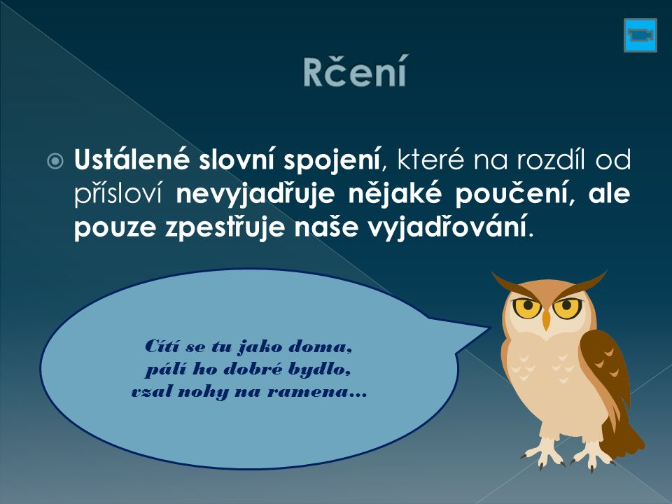

Např. rčení:
Díra – ne díra, furt se natírá.
Peníze dělají peníze.
Chodit okolo jako kolem horké kaše.
Nosit dříví do lesa.
Udělat kozla zahradníkem.
Mít máslo na hlavě.

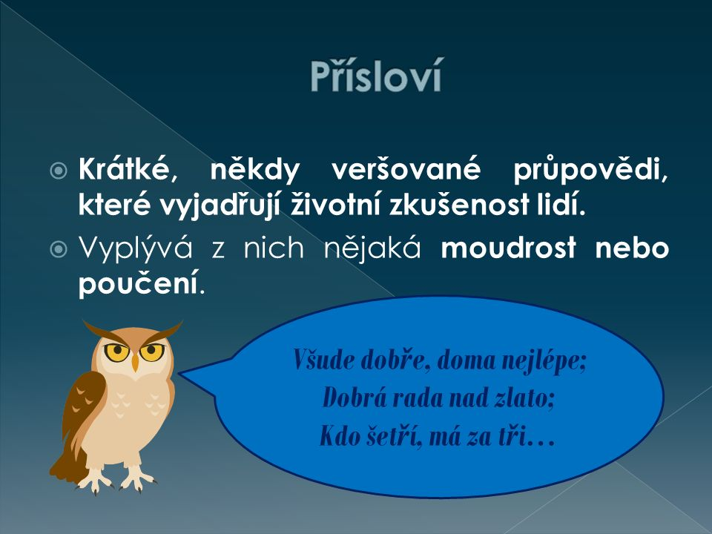

Seznam nejznámějších přísloví a jejich stručný význam
Bez práce nejsou koláče- Nic nedostanete zadarmo, o vše je nutné se snažit.
Boží mlýny melou pomalu, ale jistě- Dříve nebo později přijde potrestání za vše špatné. Na každého jednou dojde.
Bližší košile nežli kabát- Dáváme přednost vlastnímu před cizím. Vlastní zájmy jsou pro nás důležitější, i když nejsou morálně správné.
Co je šeptem, to je s čertem- Kdo něco říká potají a někomu za zády, má nečisté úmysly.
Co můžeš udělat dnes, neodkládej na zítřek- Zadaná práce se má udělat co nejdříve, čím delší odklad, tím to bude horší.
Co se v mládí naučíš, ke stáru jako když najdeš- Je lepší učit se v mládí, dokud to jde jednoduše.
Čiň čertu dobře, peklem se ti odmění- Když se snažíte pomoci špatným lidem, nic dobrého od nich na oplátku nečekejte, spíše vám ublíží.
Darovanému koni na zuby nekoukej- Za dary máme být vděční a nehledat na nich chyby.
Devatero řemesel – desátá bída- Je lepší soustředit se na nějakou činnost nebo znalost více do hloubky než znát všechno jen povrchně.
Dočkej času jako husa klasu- Trpělivost přináší výsledky.
Dvakrát měř, jednou řez- Spěchat se nevyplácí. Unáhlená rozhodnutí přináší špatné výsledky.
Hlad je nejlepší kuchař- Hladovým chutná vše. Hladový člověk je rád i za jídlo, které by normálně nejedl.
Hlad má velké oči- Hladoví si naloží víc, než můžou sníst. Oči by chtěly, břicho už nemůže.
Hloupý kdo dává, hloupější kdo nebere- Když už vám někdo něco dává, tak je rozumné se daru nebránit a přijmout jej.
Chybami se člověk učí- Z chyb se poučíme a už je neopakujeme.
Chytrému napověz, hloupého trkni- Někomu stačí naznačit, někdo potřebuje pomoci víc a názorněji.
Jablko nepadá daleko od stromu- Rodiče a děti jsou si v mnohém podobní.
Jak se do lesa volá, tak se z lesa ozývá- Činy mají své následky. Co člověk dělá, to stejné se mu vrátí, většinou myšleno na špatné věci.
Jak si kdo ustele, tak si lehne- Člověku se v životě daří tak, jak se sám postará o své potřeby.
Jedna vlaštovička jaro nedělá- Když se něco povede napoprvé, neznamená to, že to tak už bude pořád.
Jen blbec se spálí dvakrát o stejná kamna- Chytří lidé se ze své chyby poučí a už ji neopakují.
Kam nechodí slunce, musí lékař- Kdo žije zdravě a chodí na čerstvý vzduch, nepotřebuje tolik lékaře.
Kam vítr, tam plášť- Zištně se přizpůsobuje situaci.
Každá liška svůj ocas chválí- O svých blízkých nebo o svém majetku mluvíme hezky a často přehlížíme nedostatky.
Každý ať zamete nejprve před svým prahem- Nekritizuj ostatní za něco, co sám děláš.
Každý chvilku tahá pilku- Nic netrvá věčně.
Kdo chce psa bít, hůl si vždy najde- Když se někdo rozhodne, že bude na někoho zlý, vždy si k tomu najde důvod.
Kdo chce s vlky žíti, musí s nimi výti- Je nutno se přizpůsobit prostředí, ve kterém chceme žít. Např. přizpůsobit se většině při práci v kolektivu.
Kdo jinému jámu kopá, sám do ní padá- Nevyplatí se připravovat na někoho něco zlého, protože se to obrátí proti nám a sami dopadneme špatně.
Kdo lže, ten krade- Člověk schopný i malé lži je schopný mnoha dalších špatností.
Kdo míří vysoko, padá nízko- Člověk, který velmi rychle dosáhl úspěchu a díky tomu se v určitém okruhu lidí stal známým, často své mimořádné postavení v krátké době ztratí.
Kdo po tobě kamenem, ty po něm chlebem- Přísloví vychází z křesťanství, mluví o odpuštění. Neoplácej zlo zlem.
Kdo pozdě chodí, sám sobě škodí- Kdo nepřijde včas, nemusí již získat to, co chtěl či očekával.
Kdo se bojí, nesmí do lesa- Odvážným štěstí přeje.
Kdo seje vítr, sklízí bouři- Při rozbrojích dopadá nejhůře ten, kdo zlo vyvolává.
Kdo šetří má za tři- Šetřit se vyplatí.
Když pánbůh dopustí i motyka spustí- Někdy to vypadá, že se něco nemůže povést, a nakonec se to přes všechny nepříjemnosti vydaří.
Když se dva perou, třetí se směje- Spor dvou stran vede k tomu, že někdo třetí z této situace profituje.
Když se kácí les, tak lítají třísky- Každá činnost má své následky a musíme s nimi počítat.
Kolik řečí umíš, tolikrát jsi člověkem- Znalost jazyků a kultur rozvíjí osobnost člověka.
Koho chleba jíš, toho píseň zpívej- Je dobré chovat se hezky k těm, kteří nás živí nebo nám dávají práci.
Komu není shůry dáno, v apatyce nekoupí- S talentem se člověk musí narodit, nedá se jej naučit.
Komu se nelení, tomu se zelení- Pracovitým lidem se daří.
Koho Bůh miluje, toho také křížem navštěvuje- I prožité neštěstí může člověka obohatit.
Kuj železo, dokud je žhavé- Je dobré využít vhodné situace pro uskutečnění svých cílů, později může být vše složitější.
Láska hory přenáší- Pro lásku uděláme cokoliv, překonáme jakékoliv obtíže.
Lepší vrabec v hrsti, nežli holub na střeše- Jistý malý prospěch je lepší než nejistá vidina většího.
Líná huba – holé neštěstí- Když si o něco neřekneme, tak to zcela jistě nedostaneme.
Lež má krátké nohy- Lež vždy vyjde najevo, s lhaním se daleko nedojde.
Malé ryby – taky ryby- Lepší něco než nic.
Mezi slepými jednooký králem- Trošku znalejší člověk mezi úplně neznalými bude vnímán jako nejlepší. Posouzení kvality záleží na okolí.
Mladí ležáci, staří žebráci- Je dobré už v mládí pracovat na zajištění života ve stáří.
Mráz kopřivu nespálí- Nedobrému nebo také nezdolnému člověku se nic nestane, všechno přečká.
Mluviti stříbro, mlčeti zlato- Někdy je lepší mlčet.
Nehas, co tě nepálí- Není dobré se míchat do cizích záležitostí.
Nechval dne před večerem- S chválou je dobré počkat až na úplný závěr, ještě se může něco přihodit.
Nemoc na koni přijíždí a pěšky odchází- Nemoc přijde rychle, ale odchází pomalu a těžce.
Nemusí pršet, stačí, když kape- Stačí drobné úspěchy, nemusí být veliké. Hlavní je, že jsou nějaké.
Není růže bez trní- I ta nejpříjemnější situace nebo předmět s sebou může přinést nějaké nevýhody.
Na každém šprochu pravdy trochu- Na všem můžeme najít zrnko pravdy, na každé pomluvě nebo spekulaci.
Není všechno zlato, co se třpytí- Něco nebo někdo může na první pohled vypadat krásně, ale při bližším zkoumání zjistíme, že to tak není.
Neštěstí nechodí po horách, ale po lidech- Každému se může přihodit něco špatného.
Nezasel, prý aby mu kroupy nepobily- Někteří lidé jsou tak opatrní, že ze strachu, aby něco nedopadlo špatně, nezkusí udělat vůbec nic.
Nové koště dobře mete- Noví lidé se vždycky snaží udělat dobrý dojem, ne vždy jim to vydrží. Ze začátku se vše dělá horlivě, zájem později opadne.
Oko za oko, zub za zub- Přísloví o spravedlivé odplatě. Odporuje „Kdo po tobě kamenem, ty po něm chlebem“.
Odříkaného chleba největší krajíc- Když získáme nějakou nedostupnou věc, po které jsme toužili, chceme jí co nejvíce a pořád nemáme dost.
Pes, který štěká, nekouše- Člověk, který se tváří zle, ve skutečnosti nebývá tak zlý, jak vypadá.
Po bitvě je každý generál- Po ukončení nějaké akce každý zpětně ví, co bylo třeba udělat, aby byla úspěšná.
Pod svícnem bývá největší tma- Nedostatky bývají tam, kde se to nejméně čeká.
Pomocnou ruku najdeš nejspíše na konci svého ramene- Nejlépe práci odvede každý sám.
Potrefená husa se vždycky ozve- Lidé jsou vztahovační a často si myslí, že se mluví právě o nich.
Potmě každá kočka černá- Za určitých podmínek vypadá vše stejně.
Pozdě bycha honit- Po ukončení nějaké činnosti už je pozdě myslet na to, co by se dalo udělat jinak.
Práce kvapná málo platná- Práce udělaná ve spěchu a zbrkle bývá odbytá a za moc nestojí.
Pro jedno kvítí slunce nesvítí- Útěcha při rozchodu partnerů. Určitě je na světě jiný vhodný protějšek.
Příliš mnoho psů zajícova smrt- Proti velké přesile jednotlivec příliš nezmůže.
Ptáka poznáš po peří, vlka po srsti, člověka po řeči- Když člověk promluví, dá se z toho poznat i to, jaký je.
Pýcha předchází pád- Přílišná pýcha vede k neúspěchu.
Pýcha peklem dýchá- Pýcha je jeden ze smrtelných hříchů.
Psu ocas nenarovnáš- Některé věci se změnit nedají.
Ranní ptáče dál doskáče- Je dobré nepromarnit den a začít pracovat hned zrána.
Ráno moudřejší večera- Je dobré si věci dobře rozmyslet a nedělat unáhlená rozhodnutí.
Ruka ruku myje- Jeden člověk druhému pomůže zakrýt nepravosti.
Ryba i host třetí den smrdí- Návštěvu je dobré neprodlužovat a odejít raději včas.
Sedávej panenko v koutě, nenajdou tě- Když je člověk neprůbojný, těžko se prosadí.
S poctivostí nejdál dojdeš- Obdoba přísloví „Lež má krátké nohy“ se stejným významem.
S jídlem roste chuť- Čím více něčeho máme, tím více toho chceme mít.
Sytý hladovému nevěří- Nikdo nedokáže posoudit situaci jiného člověka, když nezažil a ani neprožívá totéž.
Starého psa novým kouskům nenaučíš- Ve stáří se člověk již těžko mění.
Stokrát nic umořilo vola- Každá drobná záležitost se při neustálém opakování stává únavnou.
Šaty dělají člověka- Podle vzhledu mnozí usuzují, jaký člověk je, jaké má vlastnosti či jak je úspěšný.
Ševcova žena a kovářova kobyla chodí bosy- Člověk, který pomáhá druhým, často zapomíná na sebe.
Ševče, drž se svého kopyta- Je dobré držet se toho, co umíme.
Špatný vozka, který neumí obrátit! - Stát si tvrdošíjně za svým názorem, i když je špatný, není dobré.
Tak dlouho se chodí se džbánem pro vodu, až se ucho utrhne- Každému jednou dojde trpělivost.
Tichá voda břehy mele- I nenápadní lidé mohou dělat velké věci.
Trpělivost růže přináší- S trpělivostí spíš dojdeme cíle.
V nouzi poznáš přítele- Pravý přítel pomůže za všech okolností.
Všechna sláva, polní tráva- Každá sláva jednou pomine.
Všude dobře, doma nejlépe- Doma se cítíme nejlépe. Domů se nakonec každý rád vrací.
Vrána k vráně sedá, rovný rovného si hledá- Lidé vyhledávají společnost sobě podobných osob.
Žádná píseň není tak dlouhá, aby jí nebylo konce- Všechno jednou skončí.
Žádný učený z nebe nespadl- Všichni se učí celý život.

Zábava a procvičovaní:

https://zsbcupice.cz/hot-potatoes/cesky-jazyk/4.rocnik/rceni-prislovi/prislovi1.htm

